ATIVIDADES RECREATIVAS COM CRIANÇAS
Do ensino fundamental

Ismael Ezequiel de Oliveira; Júlia Marie de Araújo Cavalheiro; Letícia Veiga Bernardo; Ivanna Schenkel Fornari Grechi

RESUMO

O projeto teve como objetivo realizar práticas recreativas com crianças do ensino fundamental de uma escola pública do município de Itapema para levar divertimento e cultura. Foi desenvolvido uma pesquisa bibliográfica, seleção de atividades e da amostra para implementação do projeto. Foram realizadas visitas em dois turnos na escola para realização das brincadeiras. Foi entregue questionários para a avaliação das atividades e também para conhecer o entendimento das crianças sobre a história de Itapema. Concluiu-se que a maioria das crianças tem conhecimento sobre a história de Itapema, que gostaram das atividades e que gostariam de participar novamente de outras atividades.

Palavras-chave: Crianças. Cultura. Itapema. Lazer. Recreação.

INTRODUÇÃO

Desde a antiguidade o ser humano já buscava formas de classificar, definir e entender o brincar. Várias sociedades chamaram o brincar de diferentes modos segundo o que lhe era necessário. Porém, antes do romantismo ainda não havia esse entendimento de brincar como diversão, mas o oposto de trabalhar. E com esse pensamento romântico começou a surgir a importância do brincar na infância para o desenvolvimento do indivíduo. Segundo o autor Kishimoto (2011):
A atividade [...] gera virtudes positivas, tais como energia e iniciativa, originalidade, perseverança, força de caráter, qualidades que são mais valiosas para o mundo do que a mais perfeita fidelidade em respeitar ordens. (KISHIMOTO 2011, p.102).
Com o desenvolvimento da sociedade e a modernização começaram a inserir no âmbito pedagógico brincadeiras para melhor absorção de informação e dinamismo. Essas atividades são consideradas práticas pedagógicas.
Já no Turismo veio com a necessidade de entreter o viajante. O entretenimento então fora classificado em passivo e ativo, e com o passar do tempo foram sendo criadas várias brincadeiras, conhecidas como atividades recreativas, para a satisfação e diversão dos clientes.
Com isso, podemos considerar o jogo como uma atividade com regras cooperativas ou competitivas. Além de incentivar atividades físicas que são extremamente importantes para a saúde.
A atividade física gera entusiasmo, por essa razão é tão importante. Quando corre, a criança fica alegre; e quando vence obstáculos, desafia os próprios limites e usa a energia para desenvolver a sua coordenação motora, adquirir mais confiança em si própria e aprimorar seu equilíbrio. (CUNHA 2007, p. 25-26)
Pode-se então entender a relação entre a atividade física, o jogo e a recreação. O jogo como uma atividade e a atividade como uma forma de recreação.
Além disso, a brincadeira faz com que o indivíduo aprimore habilidades sociais, cognitivas e motoras, sendo reconhecido até no Estatuto da Criança e do Adolescente (ECA) esse direito. É de extrema importância que a brincadeira seja inserida na vida de todos, incentivados pelos pais e responsáveis, pois também ensina valores morais e na formação do caráter de cada um.
A partir do conhecimento da importância da brincadeira para a criança, foi selecionada a escola Francisco Victor Alves do município de Itapema para desenvolver as atividades recreativas. Foi abordada também a questão cultural e histórica do município de Itapema. Com isso, foram selecionadas atividades recreativas, como a chamada Estátuas em Movimento, que envolve música e Caça ao Tesouro, que está envolvido com piratas.
A brincadeira oferece a oportunidade para a criança explorar, aprender a linguagem e solucionar problemas. Educar e desenvolver a criança significa introduzir brincadeiras mediadas pela ação do adulto, sem omitir a cultura, o repertório de imagens sociais e culturais que enriquece o imaginário infantil. (KISHIMOTO 2011, p.15)
Com a realização das visitas na escola e realização das atividades recreativas foi possível avaliar se as crianças conhecem a história do seu próprio município e propiciar o conhecimento de mais informações sobre a cultura de Itapema.

PROCEDIMENTOS METODOLÓGICOS

O projeto foi iniciado com uma pesquisa bibliográfica para ser aprimorado o conhecimento acadêmico dos estudantes. “Praticamente toda pesquisa acadêmica requer em algum momento a realização de trabalho que pode ser caracterizado como pesquisa bibliográfica.[…] é elaborada com o propósito de fornecer fundamentação teórica ao trabalho” (GIL 2010, p.29).
Depois da entrega do projeto escrito, ocorreram ainda mais pesquisas sobre o assunto, foi realizado o planejamento em um caderno de campo para organizar as ideias e etapas do projeto. Também houve a delimitação de onde ocorreriam as atividades e a definição dos objetivos que segundo Antônio Carlos Gil (2010, p. 89) “[…] representa um passo importante para operacionalização da pesquisa e para esclarecer acerca de resultados esperados”.
Selecionadas as atividades recreativas foi mapeada a escola e construído o calendário mensal de atividades. Optou-se pelo município de Itapema, tendo em vista que todos os integrantes do grupo residem no município.
Quando, porém, o universo é numeroso e esparso, é recomendável a seleção de uma amostra. […] De modo geral, o critério de representatividade dos grupos investigados na pesquisa-ação é mais qualitativo que quantitativo. Daí porque o mais recomendável nas pesquisas desse tipo é a utilização de amostras selecionadas pelo critério de intencionalidade (GIL 2010, p.145)
As turmas escolhidas foram os quartos anos do ensino fundamental I pela cooperatividade da faixa etária em que se encontram. A escola eleita foi Escola Municipal de Educação Básica Francisco Victor Alves pela sua localidade e pelo número conveniente de salas. A escola possui uma turma de quarto ano de manhã e uma a tarde.
As atividades foram definidas e o projeto foi enviado à Secretaria de Educação de Itapema. Também foi realizada uma visita na escola para conversar com a Diretora e entregar o plano de trabalho. Por meio de e-mail também definimos algumas possíveis datas e horários para cumprir essas atividades, além de descrever detalhadamente todo o projeto.
Uma das brincadeiras selecionadas foi o Caça ao Tesouro, que foi adaptado para a cultura local em que Itapema foi colonizada pelos piratas no ano de 1800 e com isso deixaram um “tesouro”.
Foi elaborado um questionário e entregue para as professoras aplicarem com os alunos a fim de avaliarem a atuação dos estudantes e brincadeiras. Este questionário contém perguntas fechadas e simples para alcançar o público alvo com facilidade. Segundo Antônio Carlos Gil (2010, p.114) “[…] questionário entende-se um conjunto de questões que são respondidas por escrito pelo pesquisado”.
Foram realizadas as atividades na escola em dois turnos, manhã e tarde. Em cada visita foi entregue os questionários para os professores aplicarem aos alunos.

RESULTADOS E DISCUSSÃO

Os dados demonstraram que 52% dos alunos já conhecem a história de Itapema, 100% gostou das brincadeiras, 69% dos alunos gostou da brincadeira Caça ao Tesouro, 67% dos alunos gosta da brincadeira Senhores da Floresta e 58% gosta da brincadeira Estátuas em Movimento. Outros dados importantes, 98% dos alunos praticaria novamente as brincadeiras, 76% não conhece essas brincadeiras e do montante de alunos que conhecia as brincadeiras, se referiram a brincadeira Caça ao Tesouro. Importante apresentar que 100% dos alunos avalia a equipe do projeto, no momento das atividades como recreadores, com a nota 10.
Em relação a dificuldades encontradas, pode-se relatar a problemática do espaço físico para realização das atividades, tendo em vista que a escola conta somente com um espaço coberto para a realização de todas as atividades pedagógicas da escola.
Vale informar também a participação de um aluno cadeirante, que com o auxílio dos acadêmicos pode participar de todas as atividades.
Figura 1 – Quarto ano Matutino
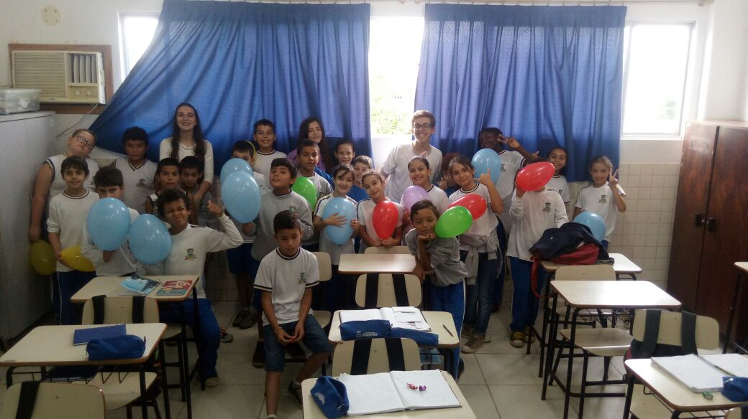
Fonte: O autor
Figura 2 - Contando a história de Itapema
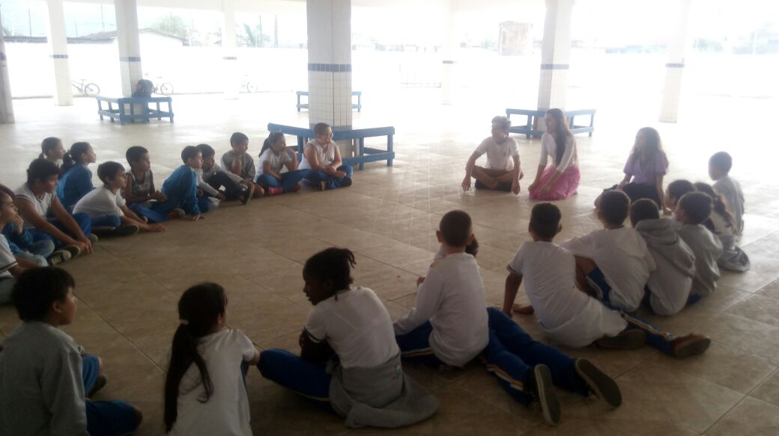
Fonte: O autor

Figura 3 – Brincando de roda
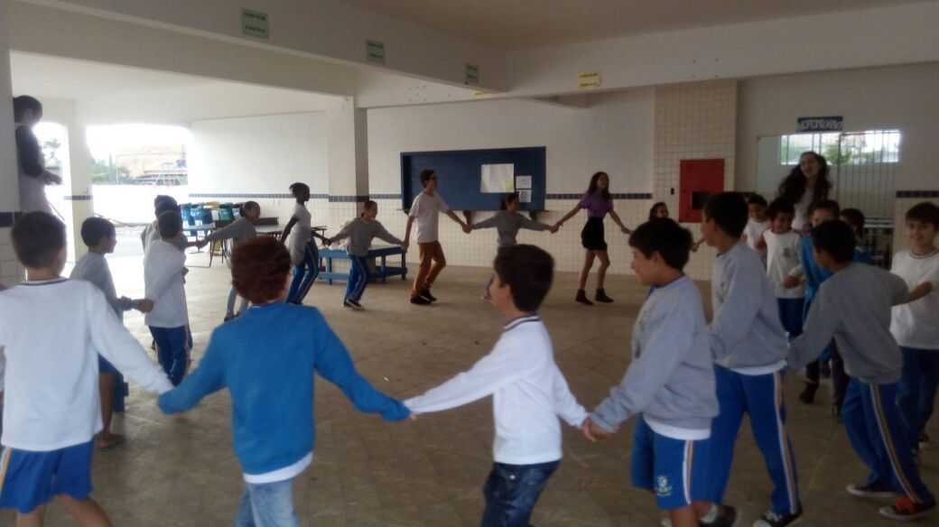
Fonte: O autor

CONSIDERAÇÕES FINAIS

Ao concluir as atividades foi analisado que a maioria das crianças da faixa etária de 9 a 10 anos possui conhecimento sobre a história de Itapema e que a forma com que foi apresentada agradou o grupo, sendo assim perceptível a importância de práticas pedagógicas para o aprendizado.
Outro ponto observado foi que as brincadeiras que envolviam mais a capacidade motora eram as melhores desenvolvidas e ajudavam nas relações interpessoais entre os colegas das turmas do 4º ano. Isso mostra a relação da atividade em ajudar nas capacidades em geral.
Além disso, os alunos gostaram muito das brincadeiras e surpreendeu os recreadores, apesar de não ter ocorrido da forma originalmente proposta. Os alunos criaram seu próprio jeito de brincar com uma atividade que estava relacionada a habilidades cognitivas.
Para o desenvolvimento das atividades com os alunos foi necessário ter uma flexibilidade comportamental para lidar com diversas situações. Por exemplo, incluir um aluno cadeirante e a dificuldades com o espaço físico disponibilizado. Isso mostrou o quão empáticas são as crianças por incluírem o próximo.
Quando se trabalha com crianças, surpreender-se é algo que acontece constantemente, desde os mínimos e grandes detalhes para a preparação até o desenvolvimento. Como todo indivíduo é diferente de lidar, ao contrário dos adultos, as crianças são abertas a novos mundos e conhecimentos, e acima de tudo aprender. O projeto foi uma experiência nova e que trouxe, tanto para a vida acadêmica quanto para a vida social dos acadêmicos, grandes lições como maneiras de se aplicar uma atividade recreativa, a qual está envolvida com a disciplina de lazer e recreação, até ter repertório de conduta e empatia, aprendizado que foi absorvido em sala de aula e colocado em prática.

REFERÊNCIAS

CUNHA, Nylse Helena Silva. Brinquedoteca: um mergulho no brincar. 4 ed. São Paulo: Aquariana, 2007.

KISHIMOTO, Tizuko Morchida (Org.). O brincar e suas teorias. São Paulo: Cengage Learning, 2011.

GIL, Antonio Carlos. Como elaborar projetos de pesquisa. 5 ed. São Apulo: Atlas, 2010.

Estudante do curso de Hospedagem integrado ao Ensino Médio no Instituto Federal Catarinense Campus Camboriú. E-mail: quieloliveira32@gmail.com
Estudante do curso de Hospedagem integrado ao Ensino Médio no Instituto Federal Catarinense Campus Camboriú. E-mail: Mariejuliaah@gmail.com
Estudante do curso de Hospedagem integrado ao Ensino Médio no Instituto Federal Catarinense Campus Camboriú. E-mail: leticiaveigabernardo@hotmail.com
Mestre em Administração. Professora do Instituto Federal Catarinense - Campus Camboriú. E-mail: ivanna.grechi@ifc.edu.br

